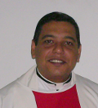
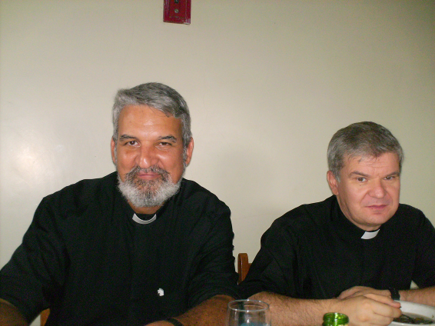
¡Señor danos Sacerdotes!
Conocer es Orar

Viernes 28 agosto de 2009 Agustín de Hipona
Enciende, Señor, en nosotros el fuego con que inflamaste el corazón de san Agustín, a fin de que, sedientos como él de sabiduría y de amor, no descansemos hasta encontrarte a ti, verdad eterna e infinita bondad. Por nuestro Señor Jesucristo... Amén.
1 Tes 4,1-8 Quien desprecia estas enseñanzas, desprecia a Dios
Salmo 96 Alegrémonos con el Señor.
Mt 25,1-13 Estén atentos, porque no conocen el día ni la hora “En aquel tiempo, Jesús dijo a sus discípulos esta parábola: El Reino de los cielos es semejante a diez jóvenes, que tomando sus lámparas, salieron al encuentro del esposo. Cinco de ellas eran descuidadas y cinco, previsoras. Las descuidadas llevaron sus lámparas, pero no llevaron aceite para llenarlas de nuevo; las previsoras, en cambio, llevaron cada una un frasco de aceite junto con su lámpara. Como el esposo tardaba, les entró sueño a todas y se durmieron. A medianoche se oyó un grito: ¡Ya viene el esposo! ¡Salgan a su encuentro! Se levantaron entonces todas aquellas jóvenes y se pusieron a preparar sus lámparas, y las descuidadas dijeron a las previsoras: Dennos un poco de su aceite, porque nuestras lámparas se están apagando. Las previsoras les contestaron: No, porque no va a alcanzar para ustedes y para nosotras. Vayan mejor a donde lo venden y cómprenlo. Mientras aquéllas iban a comprarlo, llegó el esposo, y las que estaban listas entraron con él al banquete de bodas y se cerró la puerta. Más tarde llegaron las otras jóvenes y dijeron: Señor, Señor, ábrenos. Pero él les respondió: Yo les aseguro que no las conozco. Estén, pues, preparados, porque no saben ni el día ni la hora”
“Por tanto estén atentos, porque no saben el día ni la hora…”
- Aquí Jesús se muestra como el Mesías
- El esposo de la parábola es él
- Jesús, a quien Dios Padre ha confiado el destino final de todos y cada uno de los seres humanos.
- Pero somos muchos que no sabemos esperar
- Y dudamos. Incluso del propio Dios.
La espera es larga
- Requiere de paciencia
- Hay que sacar fuerzas para caminar en la noche oscura
- Esa espera es el signo de que Dios hace el vacío en nosotros para mañana poder entrar en nuestro corazón.
¿Preparados o descuidados?
- Las dos son una realidad.
- Las dos tienen que ver con nuestras vidas
- Preparados sí…
- Leemos la palabra de Dios y la aplicamos a nuestra vida.
- Recibimos en conciencia la gracia de cada sacramento.
- Vivimos unidos al Señor en una oración de encuentro
- Sabemos perdonar para saborear el perdón de Dios.
La invitación al banquete es abierta
- Donde todos hemos sido invitados, sin excepción.
- Pero aunque esa invitación sea grasurita hay que ganarla en esfuerzo y compromiso.

mrivassnchez@gmail.com

